Pasos para consultar una Carta Inductiva por SOL

- Ingresar al Portal de la SUNAT: www.sunat.gob.pe
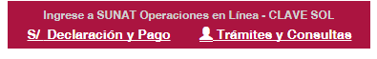
- Ingrese a la opción Tramites y Consultas:

- Ingrese al modulo: Observaciones Realizadas por la SUNAT / Centro de Control Virtual / Consulta y Sustento de diferencias y omisiones
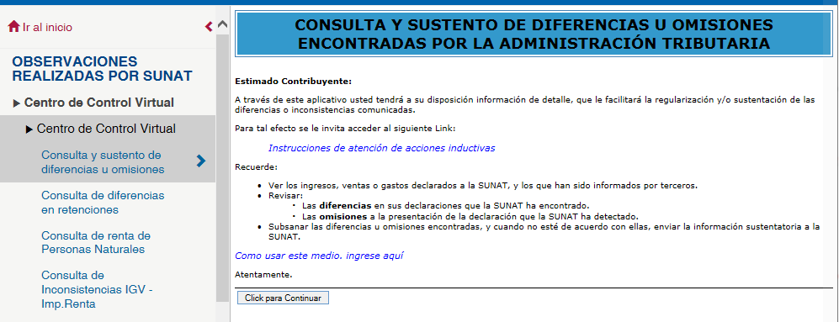

- Dar Click para continuar

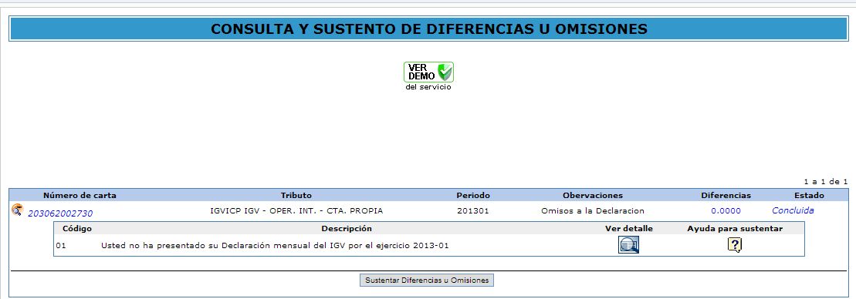
- Dar click en el numero de la carta que se indica y el sistema le mostrará la inconsistencia detectada y su detalle de corresponder

- Revisada la inconsistencia puede expresar su acuerdo o su desacuerdo ingresando al rubro Sustentar Diferencias u Omisiones.

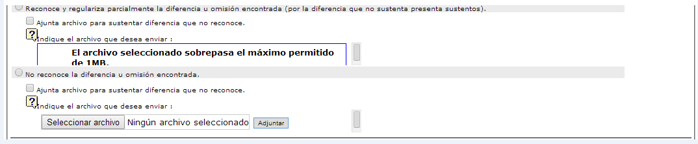
- Elegir entre las opciones: Reconocer y Regulariza la diferencia y omisión encontrada o No reconoce la diferencia u omisión encontrada (se pueden adjuntar archivos)

- El sistema le remitirá una constancia de su información y descargo efectuado
